ООО «ПКФ СИГМА»
ИНН/КПП 6685120699/668501001,
Адрес 620100, Свердловская обл., г. Екатеринбург,
ул. Тракт Сибирский, д. 57, офис 317
Тел: +7902-271-73-56
E-mail: pkf.sigma@yandex.com
Сайт: www.pkfsigma.ru
- Тип траверсы: НУЖНЫЙ ТИП ВЫДЕЛИТЬ!
Эскизы типовых траверс
Пространственные траверсы
Подъем за края траверсы | Подъем за центр траверсы
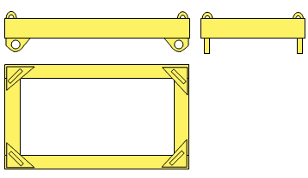 | 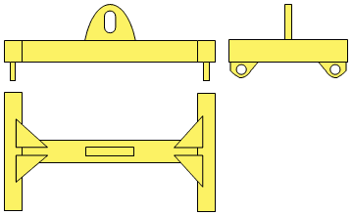

Линейные траверсы
Подъем за края траверсы | Подъем за центр траверсы
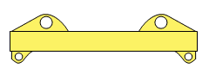 | 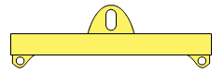

2. Габаритные размеры груза (ДхШхВ), мм _______________________________________
3. Грузоподъемность траверсы, т ________________________________________________
4. Габаритные размеры траверсы по местам зацепа, мм _________________________________________________________________________________
5. Смещение центра тяжести (указать, если есть смещение), мм______________________
6. Грузоподъемность крюка грузовой машины (габаритные размеры крюка, если он из пластин) ___________________________________________________________________
7. Нижний концевой элемент на траверсе (проушины, крюки, скобы, пальцы) __________________________________________________________________________________
8. Комплектация траверсы (стропами, захватами, комплектующими) __________________________________________________________________________________
9. Ограничение высоты подъема (указать, если есть ограничение), м ________________
10. Примечание _________________________________________________________________________________________________________________________________________________________________________________________________________________________________________________________

Схема строповки в произвольной форме приветствуется!

